|  |
| --- |
|  |
| **FOTOGRAFÍAS**  **2000-2011. Guatemala. Indios Mayas del Lago Atitlán.** |
|  |
|  |
|  |
|  |

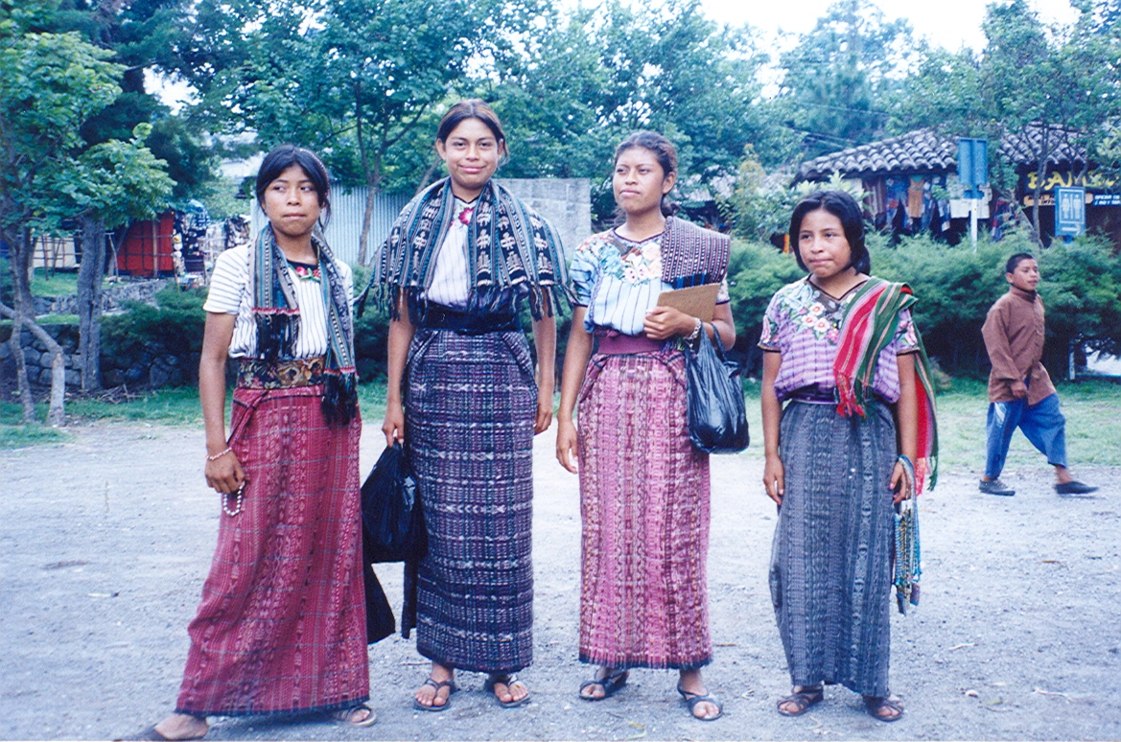

Con Maximón sincretismo indo cristiano

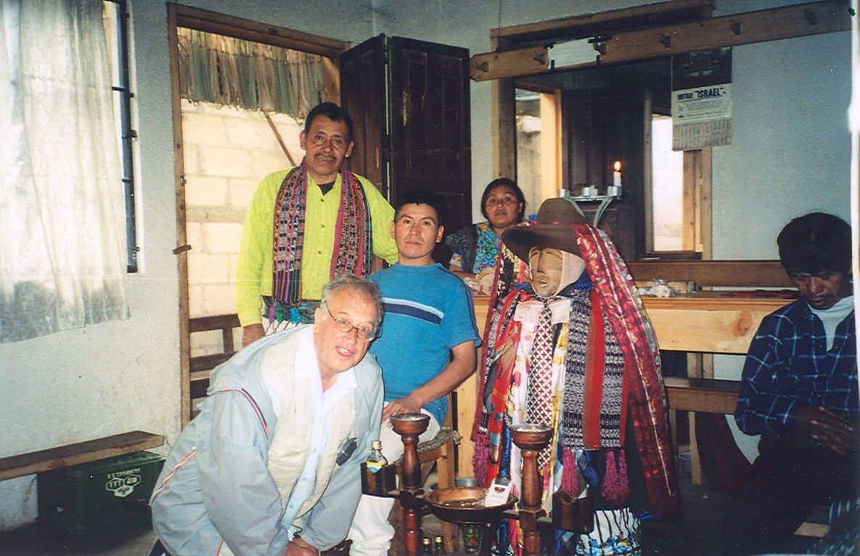

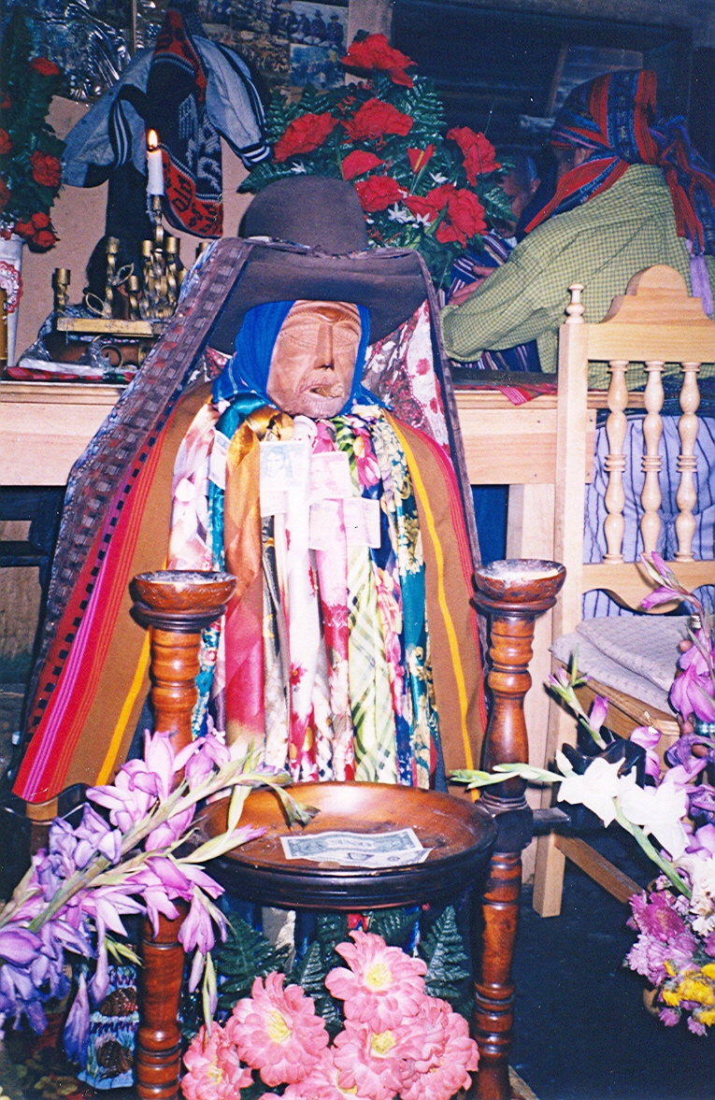

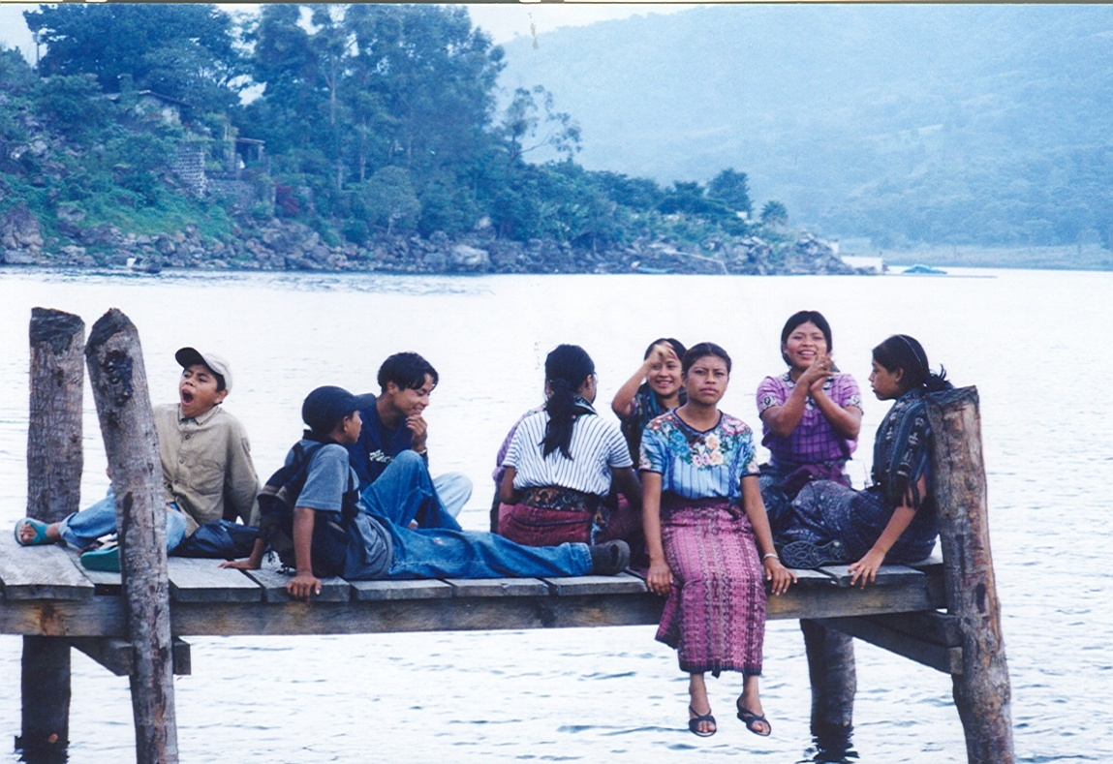

Con el alcalde indio de atitlan maximon

